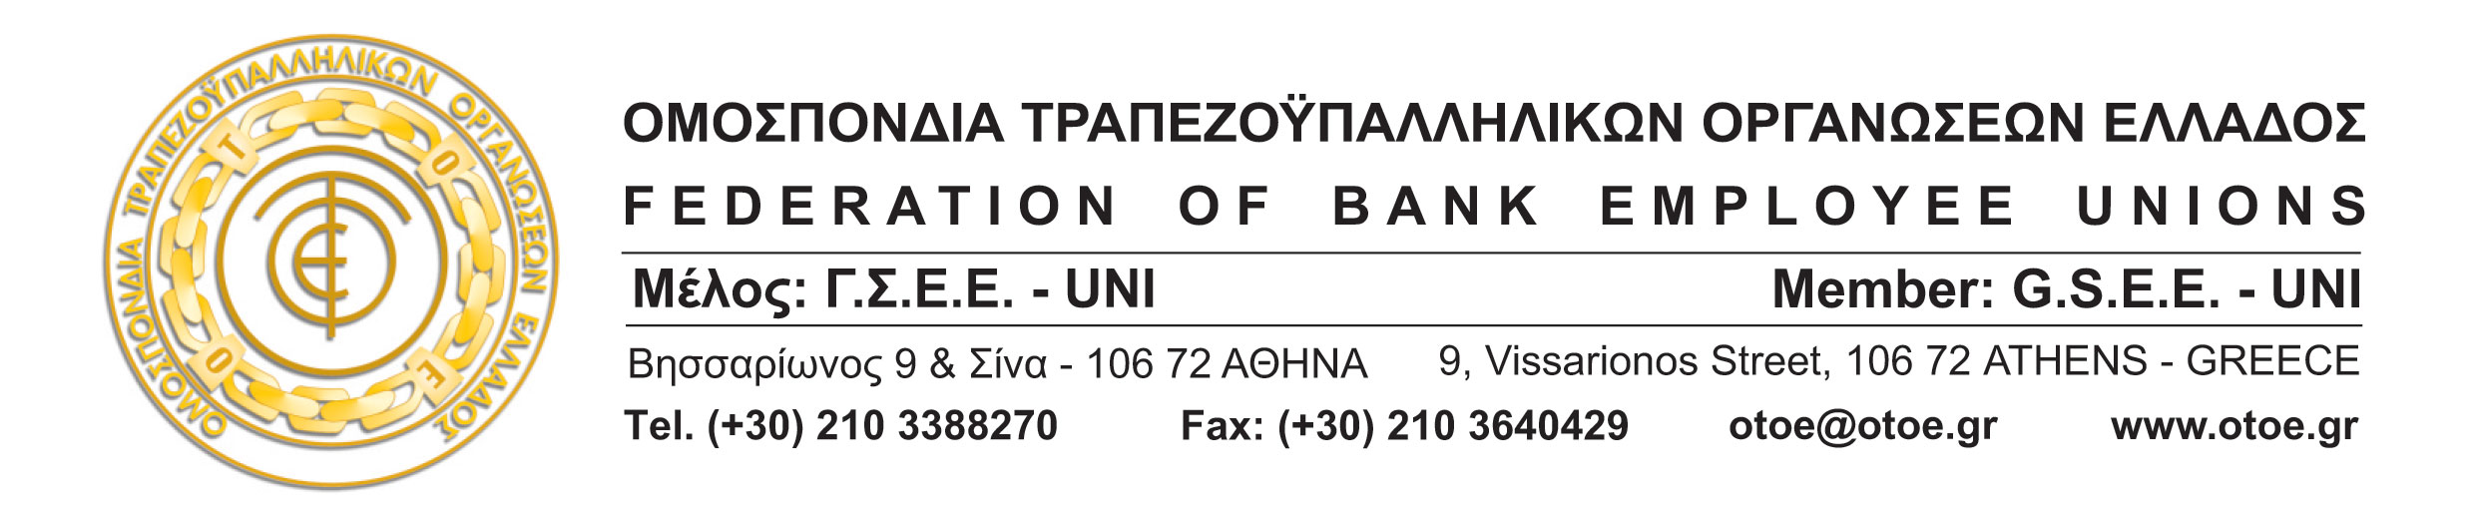

Αθήνα, 21 Νοεμβρίου 2014

24ΩΡΗ ΑΠΕΡΓΙΑ ΓΣΕΕ ΣΤΙΣ 27/11/2014
ΘΑ ΕΙΜΑΣΤΕ ΟΛΟΙ ΕΚΕΙ

Οι εργαζόμενοι στις Τράπεζες συμμετέχουν στους αγώνες της εργατοϋπαλληλικής τάξης της χώρας μας και στην 24ωρη απεργία της ΓΣΕΕ στις 27 Νοέμβρη 2014.

Ως κομμάτι του εργατοϋπαλληλικού κινήματος, είμαστε έτοιμοι να συμβάλλουμε με τις δικές μας δυνάμεις σε μια κοινή προσπάθεια ανάταξης της οικονομίας και της παραγωγικής ανασυγκρότησης της χώρας, που θα έχει, όμως, ως επίκεντρο τη κοινωνία και τον άνθρωπο και θα θέτει τέρμα στην πολιτική της λιτότητας, των μνημονίων και των αδιεξόδων.

Η ΟΤΟΕ, ως κλάδος που εκπροσωπεί τους εργαζόμενους στις Τράπεζες, έχει σαφή επίγνωση του ρόλου της και της ιδιαίτερης συμβολής της στις εξελίξεις.

Συμμετέχει στην 24ωρη Απεργία της ΓΣΕΕ και καλεί τη Κυβέρνηση να εγκαταλείψει ΤΩΡΑ την αδιέξοδη οικονομική πολιτική που ακολουθεί και να δώσει πραγματικό ΤΕΛΟΣ στη λιτότητα που συνεχίζουν να επιβάλλουν στην ελληνική κοινωνία οι δανειστές, εκπροσωπώντας, όπως οφείλει, τον ελληνικό λαό και τις ανάγκες του.

Η 24ΩΡΗ ΑΠΕΡΓΙΑ ΤΗΣ ΓΣΕΕ
ΕΙΝΑΙ ΤΟ ΔΙΚΟ ΜΑΣ ΜΗΝΥΜΑ
ΑΝΤΙΣΤΑΣΗΣ ΚΑΙ ΠΑΛΗΣ
ΘΑ ΕΙΜΑΣΤΕ ΟΛΟΙ ΕΚΕΙ
ΣΤΗΝ ΑΠΕΡΓΙΑ ΚΑΙ ΣΤΗ ΣΥΓΚΕΝΤΡΩΣΗ
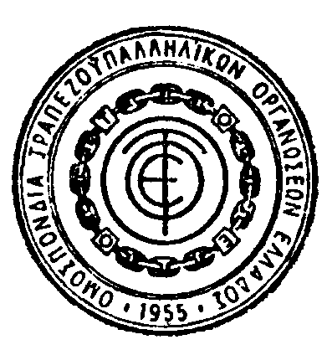
ΣΤΗΝ ΠΛΑΤΕΙΑ ΚΛΑΥΘΜΩΝΟΣ ΣΤΙΣ 11.00 ΤΟ ΠΡΩΙ

ΤΟ ΓΡΑΦΕΙΟ ΤΥΠΟΥ ΤΗΣ ΟΤΟΕ

